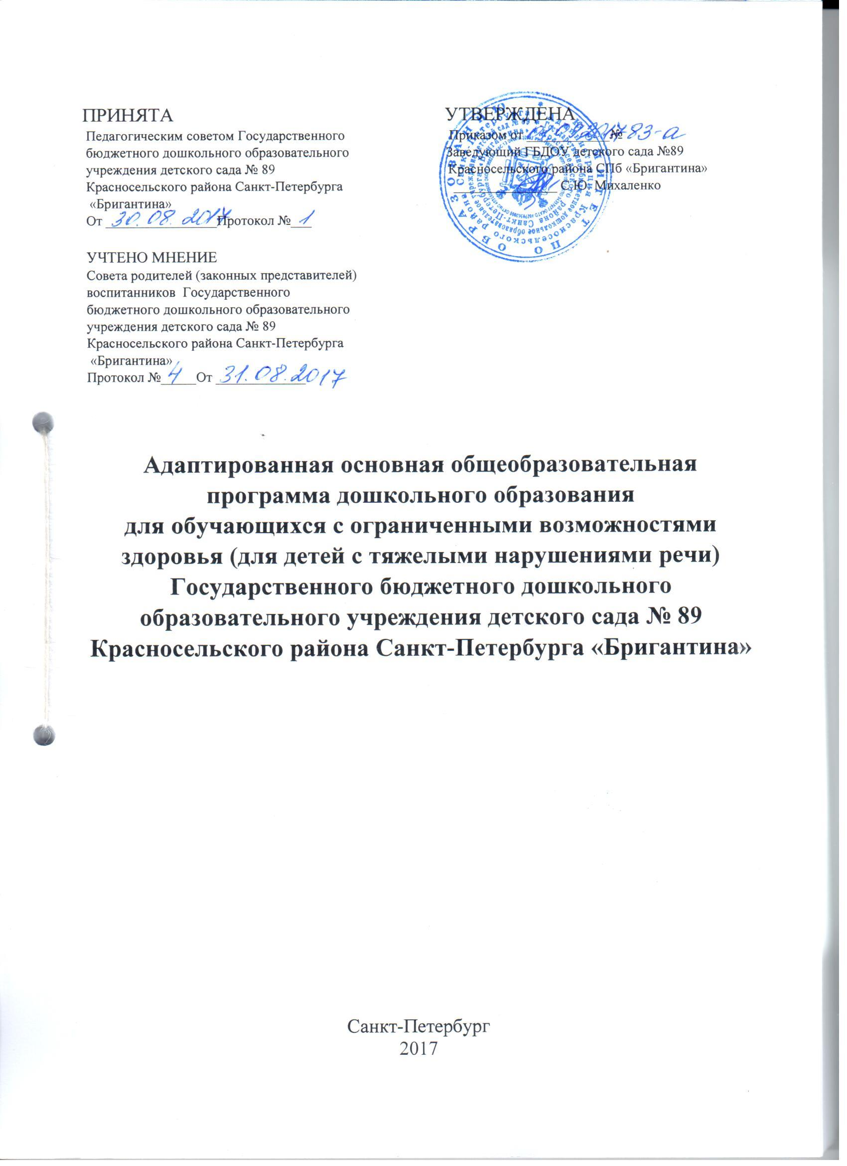
Содержание
1. | Целевой раздел.
1.1 | Пояснительная записка. Цели и задачи программы. …….. | 3
1.2 | Характеристика детей с тяжелыми нарушениями речи (общим недоразвитием речи). ………………………………………… | 5
1.3 | Педагогические принципы построения программы. ……………………….. | 10
1.4 | Планируемые результаты освоения программы, целевые ориентиры…………………………………………………………… | 13
2. | Содержательный раздел
2.1. | Показатели индивидуального развития детей (на начало года, конец года)………………………………………………………….. | 15
2.2 | Коррекционная и образовательная деятельность. Примерное комплесно-тематическое планирование работы в старшей группе…………………... | 18
2.3 | Культурно-досуговая деятельность в старшей группе…………………....................................................................... | 20
2.4 | Задачи и содержание коррекционной и образовательной деятельности, учебно- дидактический материал в старшей группе ……………………….. | 21
2.5 | Организация предметно-пространственная развивающей среды в старшей группе …………………………………………….. | 27
2.6 | Примерное комплексно-тематическое планирование работы в подготовительной группе……………………………………… | 33
2.7 | Культурно-досуговая деятельность в подготовительной группе………….. | 35
2.8 | Задачи и содержание коррекционной и образовательной деятельности, учебно- дидактический материал в подготовительной группе…………. | 36
2.9 | Организация предметно-пространственная развивающей среды в подготовительной группе ……………………………………… | 42
3. | Организационный раздел.
3.1 | Система коррекционной и образовательной деятельности. Организация образовательной деятельности…………………… | 49
3.2 | Интеграция усилий учителя- логопеда и воспитателей…………………… | 51
3.3 | Взаимодействие с семьями воспитанников……………………… | 53
3.4 | Диагностика развития ребенка дошкольного возраста с тяжелыми нарушениями речи (ОНР) с 5 до 6 лет………………… | 55
3.5 | Диагностика развития ребенка дошкольного возраста с тяжелыми нарушениями речи (ОНР) с 6 до 7 лет………………… | 64
4. | Список литературы……………………………………………. | 72
- Целевой раздел

Пояснительная записка. Цели и задачи программы.

«Адаптированная основная общеобразовательная программа для детей с тяжелыми нарушениями речи (общим недоразвитием речи) с 5 до 7 лет» составлена в соответствии с Законом Российской Федерации «Об образовании», Федеральным государственным образовательным стандартом дошкольного образования, Конвенцией ООН о правах ребенка, Всемирной декларацией об обеспечивании выживания, защиты и развития детей, Декларацией прав ребенка, Санитарно-эпидемиологическими требованиями к устройству, содержанию и организации режима работы в дошкольных организациях, а так же разработками отечественных ученых в области общей и специальной педагогики и психологии.
Целью данной Программы является построение системы работы в группах компенсирующей направленности для детей с тяжелыми нарушениями речи (общим недоразвитием речи) в возрасте с 5 до 7 лет, предусматривающей полную интеграцию действий всех специалистов дошкольного образовательного учреждения и родителей дошкольников. Комплексность педагогического воздействия направлена на выравнивание речевого и психофизического развития детей и обеспечение их всестороннего гармоничного развития.

Характеристика детей с общим недоразвитием речи.

Общее недоразвитие речи рассматривается как системное нарушение речевой деятельности, сложные речевые расстройства, при которых у детей нарушено формирование всех компонентов речевой системы, касающихся и звуковой, и смысловой сторон, при нормальном слухе и сохранном интеллекте (Левина Р. Е., Филичева Т. Б., Чиркина Г. В.).
Речевая недостаточность при общем недоразвитии речи у дошкольников может варьироваться от полного отсутствия речи до развернутой речи с выраженными проявлениями лексико-грамматического и фонетико-фонематического недоразвития (Левина Р. Е.).
В настоящее время выделяют четыре уровня речевого развития, отражающие состояние всех компонентов языковой системы у детей с общим недоразвитием речи (Филичева Т. Б.).
При первом уровне речевого развития речевые средства ребенка ограничены, активный словарь практически не сформирован и состоит из звукоподражаний, звукокомплексов, лепетных слов. Высказывания сопровождаются жестами и мимикой. Характерна многозначность употребляемых слов, когда одни и те же лепетные слова используются для обозначения разных предметов, явлений, действий. Возможна замена названий предметов названиями действий и наоборот. В активной речи преобладают корневые слова, лишенные флексий. Пассивный словарь шире активного, но тоже крайне ограничен. Практически отсутствует понимание категории числа существительных и глаголов, времени, рода, падежа. Произношение звуков носит диффузный характер. Фонематическое развитие находится в зачаточном состоянии. Ограничена способность восприятия и воспроизведения слоговой структуры слова.
При переходе ко второму уровню речевого развития речевая активность ребенка возрастает. Активный словарный запас расширяется за счет обиходной предметной и глагольной лексики. Возможно использование местоимений, союзов и иногда простых предлогов. В самостоятельных высказываниях ребенка уже есть простые нераспространенные предложения. При этом отмечаются грубые ошибки в употреблении грамматических конструкций, отсутствует согласование прилагательных с существительными, отмечается смешение падежных форм и т. д. Понимание обращенной речи значительно развивается, хотя пассивный словарный запас ограничен, не сформирован предметный и глагольный словарь, связанный с трудовыми действиями взрослых, растительным и животным миром. Отмечается незнание не только оттенков цветов, но и основных цветов. Типичны грубые нарушения слоговой структуры и звуконаполняемости слов. У детей выявляется недостаточность фонетической стороны речи (большое количество несформированных звуков).
Третий уровень речевого развития характеризуется наличием развернутой фразовой речи с элементами лексико-грамматического и фонетико-фонематического недоразвития. Отмечаются попытки употребления даже предложений сложных конструкций. Лексика ребенка включает все части речи. При этом может наблюдаться неточное употребление лексических значений слов. Появляются первые навыки словообразования. Ребенок образует существительные и прилагательные с уменьшительными суффиксами, глаголы движения с приставками. Отмечаются трудности при образовании прилагательных от существительных. По-прежнему отмечаются множественные аграмматизмы. Ребенок может неправильно употреблять предлоги, допускает ошибки в согласовании прилагательных и числительных с существительными. Характерно недифференцированное произношение звуков, причем замены могут быть нестойкими. Недостатки произношения могут выражаться в искажении, замене или смешении звуков. Более устойчивым становится произношение слов сложной слоговой структуры. Ребенок может повторять трех- и четырехсложные слова вслед за взрослым, но искажает их в речевом потоке. Понимание речи приближается к норме, хотя отмечается недостаточное понимание значений слов, выраженных приставками и суффиксами.
Четвертый уровень речевого развития (Филичева Т. Б.) характеризуется незначительными нарушениями компонентов языковой системы ребенка. Отмечается недостаточная дифференциация звуков: [т-т’-с-с’-ц], [р-р’-л-л’-j] и др. Характерны своеобразные нарушения слоговой структуры слов, проявляющиеся в неспособности ребенка удерживать в памяти фонематический образ слова при понимании его значения. Следствием этого является искажение звуконаполняемости слов в различных вариантах. Недостаточная внятность речи и нечеткая дикция оставляют впечатление «смазанности». Все это показатели не закончившегося процесса фонемообразования. Остаются стойкими ошибки при употреблении суффиксов (единичности, эмоционально- оттеночных, уменьшительно-ласкательных, увеличительных). Отмечаются трудности в образовании сложных слов. Кроме того, ребенок испытывает затруднения при планировании высказывания и отборе соответствующих языковых средств, что обуславливает своеобразие его связной речи. Особую трудность для этой категории детей представляют сложные предложения с разными придаточными.
Дети с общим недоразвитием речи имеют по сравнению с возрастной нормой особенности развития сенсомоторных, высших психических функций, психической активности.
Программа рассчитана на пребывание ребенка в логопедической группе с трехлетнего, четырехлетнего, пятилетнего или шестилетнего возраста. Она создавалась для детей с первым, вторым, третьим, четвертым уровнями речевого развития при общем недоразвитии речи.
Программа построена на принципе гуманно-личностного отношения к ребенку и позволяет обеспечить развивающее обучение дошкольников, формирование базовых основ культуры личности детей, всестороннее развитие интеллектуально-волевых качеств, дает возможность сформировать у детей все психические процессы.
Одной из основных задач Программы является овладение детьми самостоятельной, связной, грамматически правильной речью и коммуникативными навыками, фонетической системой русского языка, элементами грамоты, что формирует психологическую готовность к обучению в школе и обеспечивает преемственность со следующей ступенью системы общего образования.
Программой предусмотрена необходимость охраны и укрепления физического и психического здоровья детей, обеспечения эмоционального благополучия каждого ребенка. Так она позволяет формировать оптимистическое отношение детей к окружающему, что дает возможность ребенку жить и развиваться, обеспечивает позитивное эмоционально-личностное и социально- коммуникативное развитие.
Объем учебного материала рассчитан в соответствии с возрастными физиологическими нормативами, что позволяет избежать переутомления и дезадаптации дошкольников. Для каждой возрастной группы предложено оптимальное сочетание самостоятельной, индивидуальной и совместной деятельности, сбалансированное чередование специально организованной и нерегламентированной образовательной деятельности; свободное время для игр и отдыха детей выделено и в первой, и во второй половинах дня.
Основой Программы является создание оптимальных условий для коррекционной и образовательной работы и всестороннего гармоничного развития детей с тяжелыми нарушениями речи (общим недоразвитием речи). Это достигается за счет создания комплекса коррекционно-развивающей и образовательной деятельности в логопедической группе с учетом особенностей психофизического развития детей данного контингента.
Главная идея Программы заключается в реализации общеобразовательных задач дошкольного образования с привлечением синхронного выравнивания речевого и психического развития детей с общим недоразвитием речи, то есть одним из основных принципов Программы является принцип природосообразности. Программа учитывает общность развития нормально развивающихся детей и детей с общим недоразвитием речи и основывается на онтогенетическом принципе, учитывая закономерности развития детской речи в норме.

Педагогические принципы построения программы

Программа имеет в своей основе также следующие принципы:

принцип индивидуализации, учета возможностей, особенностей развития и потребностей каждого ребенка;
- принцип признания каждого ребенка полноправным участником образовательного процесса;
- принцип поддержки детской инициативы и формирования познавательных интересов каждого ребенка;
- принцип интеграции усилий специалистов;
- принцип конкретности и доступности учебного материала, соответствия требований, методов, приемов и условия образования индивидуальным и возрастным особенностям детей;
- принцип систематичности и взаимосвязи учебного материала;
- принцип постепенности подачи учебного материала;
- принцип концентрического наращивания информации в каждой из последующих возрастных групп во всех пяти образовательных областях.

Работой по образовательной области «Речевое развитие» руководит учитель-логопед, а другие специалисты подключаются к работе и планируют образовательную деятельность в соответствии с рекомендациями учителя- логопеда.
В работе по образовательной области «Познавательное развитие» участвуют воспитатели, педагог-психолог, учитель-логопед. При этом педагог-психолог руководит работой по сенсорному развитию, развитию высших психических функций, становлению сознания, развитию воображения и творческой активности, совершенствованию эмоционально-волевой сферы, а воспитатели работают над развитием любознательности и познавательной мотивации, формированием познавательных действий, первичных представлений о себе, других людях, объектах окружающего мира, о свойствах и отношениях объектов окружающего мира, о планете Земля как общем доме людей, об особенностях ее природы, многообразии стран и народов мира. Учитель-логопед подключается к этой деятельности и помогает воспитателям выбрать адекватные методы и приемы работы с учетом индивидуальных особенностей и возможностей каждого ребенка с ОНР и этапа коррекционной работы.
Основными специалистами в области «Социально-коммуникативное развитие» выступают воспитатели и учитель-логопед при условии, что остальные специалисты и родители дошкольников подключаются к их работе. Решение задач этой области осуществляется в ходе режимных моментов, в игровой деятельности детей, во взаимодействии с родителями.

Таким образом, целостность Программы обеспечивается установлением связей между образовательными областями, интеграцией усилий специалистов и родителей дошкольников.
В группе компенсирующей направленности ДОО коррекционное направление работы является приоритетным, так как целью его является выравнивание речевого и психофизического развития детей. Все педагоги следят за речью детей и закрепляют речевые навыки, сформированные учителем-логопедом. Кроме того, все специалисты и родители дошкольников под руководством учителя-логопеда занимаются коррекционно-развивающей работой, участвуют в исправлении речевого нарушения и связанных с ним процессов.
Воспитатели, музыкальный руководитель, инструктор по физическому воспитанию осуществляют все мероприятия, предусмотренные программой, занимаются физическим, социально-коммуникативным, познавательным, речевым, художественно-эстетическим развитием детей.

Планируемые результаты освоения программы.
Целевые ориентиры
Как уже отмечалось, главной идеей программы является реализация общеобразовательных задач дошкольного образования с привлечением синхронного выравнивания речевого и психического развития детей с общим недоразвитием речи. Результаты освоения программы представлены в виде целевых ориентиров. В соответствие с ФГОС ДО целевые ориентиры дошкольного образования определяются независимо от характера программы, форм ее реализации, особенностей развития детей. Целевые ориентиры данной программы базируются на ФГОС ДО и задачах данной программы. Целевые ориентиры даются для детей старшего дошкольного возраста (на этапе завершения дошкольного образования).
К целевым ориентирам дошкольного образования (на этапе завершения дошкольного образования) в соответствии с данной Программой относятся следующие социально-нормативные характеристики возможных достижений ребенка:
- ребенок хорошо владеет устной речью, может выражать свои мысли и желания, проявляет инициативу в общении, умеет задавать вопросы, делать умозаключения, знает и умеет пересказывать сказки, рассказывать стихи, составлять рассказы по серии сюжетных картинок или по сюжетной картинке; у него сформированы элементарные навыки звуко-слогового анализа, что обеспечивает формирование предпосылок грамотности;
- ребенок любознателен; склонен наблюдать, экспериментировать; он обладает начальными знаниями о себе, о природном и социальном мире;
- ребенок способен к принятию собственных решений с опорой на знания и умения в различных видах деятельности;
- ребенок инициативен, самостоятелен в различных видах деятельности, способен выбрать себе занятия и партнеров по совместной деятельности;
- ребенок активен, успешно взаимодействует со сверстниками и взрослыми; у ребенка сформировалось положительное отношение к самому себе, окружающим, к различным видам деятельности;
- ребенок способен адекватно проявлять свои чувства, умеет радоваться успехам и сопереживать неудачам других, способен договариваться, старается разрешать конфликты;
- ребенок обладает чувством собственного достоинства, чувством веры в себя;
- ребенок обладает развитым воображением, которое реализует в разных видах деятельности;
- ребенок умеет подчиняться правилам и социальным нормам, способен к волевым усилиям;
- у ребенка развиты крупная и мелкая моторика, он подвижен и вынослив, владеет основными движениями, может контролировать свои движения, умеет управлять ими.

Целевые ориентиры Программы выступают основаниями преемственности дошкольного и начального общего образования.

2.Содержательный раздел

2.1. Показатели индивидуального развития детей (на начало года, конец года)

№ п/п | Фамилия, имя | 1 | 2 | 3 | 4 | 5 | 6 | 7 | Уровень общего и речевого  развития

Примечание
1 – уровень развития неречевых психических функций; 2 – уровень развития моторной сферы; 3 – уровень развития фонетической стороны речи; 4 – уровень развития фонематических функций; 5 – уровень развития импрессивной речи; 6 – уровень развития экспрессивной речи; 7 – уровень развития связной речи.

Высокий уровень
Ребенок с легкостью идет на контакт, выполняет предложенные задания без помощи взрослого, практически не допуская при этом ошибок, а если и допускает, то может исправить их сам. Пассивный и активный словарь практически соответствует возрастной норме. В речи простые распространенные предложения.

Средний уровень
Ребенок не сразу, но идет на контакт, принимает помощь взрослого, прилагает некоторые волевые усилия для выполнения заданий.
Ребенок может выполнить большую часть предложенных заданий с помощью взрослого, допускает не более, чем по 2–3 ошибки при выполнении каждого из тестовых заданий. Объем пассивного и активного словаря несколько ниже нормы. Речь состоит из отдельных слов или простых предложений, состоящих из двух-трех слов.

Низкий уровень
- Развитие неречевых психических функций
Ребенок избирательно вступает в контакт или отказывается вступать в контакт вообще, проявляет негативизм, не принимает помощи, не прикладывает волевых усилий для выполнения заданий. Допускает более трех ошибок при различении звучащих игрушек. Не различает контрастные по размеру предметы, игрушки. Не различает предметы, игрушки красного, синего, зеленого, желтого цветов. Не подбирает по образцу картинок с изображениями предметов круглой, квадратной, треугольной форм. Не показывает направления «вверху», «внизу», не складывает разрезные картинки из двух частей. Не складывает изображения из палочек по образцу. Не может соорудить несложные постройки из трех кубиков по образцу.

Развитие моторной сферы

Состояние общей моторики (объем выполнения движение, темп, координация движений). Прыжки на двух ногах, на левой, на правой, потопать ногами и похлопать руками одновременно, постоять на левой ноге, на правой.

Состояние ручной моторики (объем движений, способность к переключению, наличие леворукость, амбидекстрии). Кинестетическая основа движений: одновременно вытянуть указательный палец и мизинец левой, правой, обеих рук; поместить указательный палец на средний и наоборот на левой руке, правой. Кинетическая основа движений: «кулак – ребро – ладонь» правой рукой, левой.

Развитие фонетической стороны речи
Ребенок не воспроизводит звукоподражаний с опорой на картинки. Допускает множественные ошибки, нарушает звуконаполняемость и слоговую структуру слов, повторяемых за логопедом. У ребенка нарушено произношение 8–10 и более звуков. У ребенка недостаточный объем дыхания. Состояние голосовой функции не соответствует норме. Нарушены темп, ритм, паузация. Речь не интонирована.

Развитие фонематических функций
Ребенок допускает более трех ошибок при показе на картинках предметов, названия которых различаются одним звуком.

Развитие импрессивной речи
Объем пассивного словаря ребенка значительно ниже возрастной нормы. Ребенок плохо понимает обращенную речь. Не может показать по просьбе логопеда отдельные предметы, части тела. Не понимает обобщающих слов, не может показать картинок по предложенным темам. Не понимает действий, изображенных на картинках. Не может выполнить поручений по словесной инструкции. Не понимает форм единственного и множественного числа имен существительных. Не понимает предложно-падежных конструкций с предлогами. Не понимает существительных с уменьшительно-ласкательными суффиксами и не может показать называемых логопедом предметов.

Развитие экспрессивной речи
Активный словарь ребенка значительно ниже нормы. Ребенок допускает множественные ошибки при употреблении существительных в именительном падеже единственного и множественного числа, существительных в винительном падеже единственного числа без предлога, при согласовании прилагательных с существительными единственного числа мужского и женского рода, при употреблении предложно-падежных конструкций с предлогами -на-, -в-, при употреблении существительных с уменьшительно- ласкательными суффиксами.

7. Развитие связной речи.
У ребенка лепетная речь или речь, состоящая из отдельных слов.
2.2. Комплексно-тематическое планирование коррекционно-образовательной работы с детьми старшего дошкольного возраста
Месяц | Неделя | Тематическая группа
Сентябрь | 1 | Обследование детей. Заполнение речевых карт.
 | 2
 | 3 | Осень.
 | 4 | Деревья.
Октябрь | 1 | Овощи. Огород.
 | 2 | Фрукты. Сад.
 | 3 | Лес. Грибы.
 | 4 | Ягоды.
Ноябрь | 1 | Перелётные птицы.
 | 2 | Домашние животные в хозяйстве.
 | 3 | Дикие животные наших лесов.
 | 4 | Одежда. Обувь. Материалы.
Декабрь | 1 | Зима. Зимующие птицы.
 | 2 | Семья. Традиции семьи.
 | 3 | Зимние и новогодние сказки.
 | 4 | Новый год.
Январь | 2 | Зимние забавы. Зимние спортивные игры.
 | 3 | Транспортные средства.
 | 4 | Профессии. Инструменты.
Февраль | 1 | Животные Севера и жарких стран .
 | 2 | Животный мир морей и океанов. Аквариумные рыбки.
 | 3 | Наша Родина – Россия.
 | 4 | Российская армия. Защитники отечества.
Март | 1 | Мамин праздник. Семья.
 | 2 | Ранняя весна. Приметы весны.
 | 3 | Посуда. Кухня.
 | 4 | Мебель. Квартира.
Апрель | 1 | Космос
 | 2 | Дикие животные весной.
 | 3 | Народы России.
 | 4 | Народные игры и забавы
Май | 1 | День Победы
 | 2 | Поздняя весна. Полевые и садовые цветы.
 | 3 | Насекомые
 | 4 | Санкт – Петербург.
Июнь | В летний период логопедом проводятся только индивидуальные занятия с детьми, на которых закрепляется полученный за год материал по тем разделам, в которых ребенок испытывает затруднения. Проводится автоматизация поставленных звуков.

2.3. Культурно-досуговая деятельность
Культурно-досуговая деятельность в старшей логопедической группе охватывает организацию отдыха, развлечений, праздников, самостоятельной познавательной и художественно-творческой деятельности детей.
Старших дошкольников необходимо не только приучать самостоятельно организовывать свой отдых дома и в детском саду, заниматься рисованием, лепкой, конструированием, рассматривать картинки в книгах или слушать чтение книг, слушать музыку или запись литературных произведений, собирать коллекции; проводить эксперименты; участвовать в работе студий и кружков; но и регулярно посещать с родителями выставки, музеи, киноцентры и театры; приучаться к таким активным формам отдыха, как поход или экскурсия.
Необходимо расширять представления детей о государственных праздниках, привлекать их к активному участию в праздничных утренниках, украшении группы и детского сада к праздничным датам. Прививать детям желание поздравлять окружающих с праздниками, делать своими руками подарки, преподносить сюрпризы. Следует помнить о том, что к чтению стихов на праздничных утренниках детей с речевой патологией можно лишь тогда, когда их речевое развитие достигло определенного уровня, и большая часть звуков уже поставлена и введена в речь. В первый период работы желательно делать акцент на игры, танцы, пляски, хороводы, хоровое пение.

2.4. Задачи и содержание коррекционной и образовательной деятельности, учебно-дидактический материал в старшей группе
РЕЧЕВОЕ РАЗВИТИЕ
РАЗВИТИЕ СЛОВАРЯ
Уточнить и расширить запас представлений на основе наблюдения и осмысления предметов и явлений окружающей действительности, создать достаточный запас словарных образов.
Обеспечить переход от накопленных представлений и пассивного речевого запаса к активному использованию речевых средств.
Расширить объем правильно произносимых существительных – названий предметов, объектов, их частей по всем изучаемым лексическим темам.
Учить группировать предметы по признакам их соотнесенности и на этой основе развивать понимание обобщающего значения слов, формировать доступные родовые и видовые обобщающие понятия.
Расширить глагольный словарь на основе работы по усвоению понимания действий, выраженных приставочными глаголами; работы по усвоению понимания действий, выраженных личными и возвратными глаголами.
Учить различать и выделять в словосочетаниях названия признаков предметов по их назначению и по вопросам какой? какая? какое?, обогащать активный словарь относительными прилагательными со значением соотнесенности с продуктами питания, растениями, материалами; притяжательными прилагательными, прилагательными с ласкательным значением.
Учить сопоставлять предметы и явления и на этой основе обеспечить понимание и использование в речи слов-синонимов и слов-антонимов.
Расширить понимание значения простых предлогов и активизировать их использование в речи.
Обеспечить усвоение притяжательных местоимений, определительных местоимений, указательных наречий, количественных и порядковых числительных и их использование в экспрессивной речи.
Закрепить понятие слово и умение оперировать им.

ФОРМИРОВАНИЕ И СОВЕРШЕНСТВОВАНИЕ ГРАММАТИЧЕСКОГО СТРОЯ РЕЧИ
Обеспечить дальнейшее усвоение и использование в экспрессивной речи некоторых форм словоизменения: окончаний имен существительных в единственном и множественном числе в именительном падеже, в косвенных падежах без предлога и с простыми предлогами; окончаний глаголов настоящего времени, глаголов мужского и женского рода в прошедшем времени.
Обеспечить практическое усвоение некоторых способов словообразования и на этой основе использование в экспрессивной речи существительных и прилагательных с уменьшительно-ласкательными суффиксами, существительных с суффиксами -онок,- енок, -ат,-ят, глаголов с различными приставками.
Научить образовывать и использовать в экспрессивной речи относительные и притяжательные прилагательные.
Совершенствовать навык согласования прилагательных и числительных с существительными в роде, числе, падеже.
Совершенствовать умение составлять простые предложения по вопросам, по картинке и по демонстрации действия, распространять их однородными членами.
Сформировать умение составлять простые предложения с противительными союзами, сложносочиненные и сложноподчиненные предложения.
Сформировать понятие предложение и умение оперировать им, а также навык анализа простого двусоставного предложения из двух-трех слов (без предлога).

РАЗВИТИЕ ФОНЕТИКО-ФОНЕМАТИЧЕСКОЙ СИСТЕМЫ ЯЗЫКА И НАВЫКОВ ЯЗЫКОВОГО АНАЛИЗА

Развитие просодической стороны речи
Формировать правильное речевое дыхание и длительный ротовой выдох.
Закрепить навык мягкого голосоведения.
Воспитывать умеренный темп речи по подражанию педагогу и в упражнениях на координацию речи с движением.
Развивать ритмичность речи, ее интонационную выразительность, модуляцию голоса.

Коррекция произносительной стороны речи
Закрепить правильное произношение имеющихся звуков в игровой и свободной речевой деятельности.
Активизировать движения речевого аппарата, готовить его к формированию звуков всех групп.
Сформировать правильные уклады шипящих, аффрикат, йотированных и сонорных звуков, автоматизировать поставленные звуки в свободной речевой и игровой деятельности.

Работа над слоговой структурой слова
Cовершенствовать умение различать на слух длинные и короткие слова. Учить запоминать и воспроизводить цепочки слогов со сменой ударения и интонации, цепочек слогов с разными согласными и одинаковыми гласными; цепочек слогов со стечением согласных.
Обеспечить дальнейшее усвоение и использование в речи слов различной звукослоговой структуры.
Сформировать навыки слогового анализа и синтеза слов, состоящих из двух слогов, одного слога, трех слогов.
Закрепить понятие слог и умение оперировать им.

Совершенствование фонематического восприятия, навыков звукового анализа и синтеза
Совершенствовать умение различать на слух гласные звуки.
Закрепить представления о гласных и согласных звуках, их отличительных признаках. Упражнять в различении на слух гласных и согласных звуков, в подборе слов на заданные гласные и согласные звуки.
Формировать умение различать на слух согласные звуки, близкие по артикуляционным признакам в ряду звуков, слогов, слов, в предложениях, свободной игровой и речевой деятельности.
Закреплять навык выделения заданных звуков из ряда звуков, гласных из начала слова, согласных из конца и начала слова.
Совершенствовать навык анализа и синтеза открытых и закрытых слогов, слов из трех-пяти звуков (в случае, когда написание слова не расходится с его произношением).
Формировать навык различения согласных звуков по признакам: глухой-звонкий, твердый-мягкий.
Закрепить понятия звук, гласный звук, согласный звук.
Сформировать понятия звонкий согласный звук, глухой согласный звук, мягкий согласный звук, твердый согласный звук.

ОБУЧЕНИЕ ЭЛЕМЕНТАМ ГРАМОТЫ (НЕ ОБЯЗАТЕЛЬНЫЙ РАЗДЕЛ)
Закрепить понятие буквы и представление о том, чем звук отличается от буквы.
Познакомить с буквами Б, Д, Г, Ф, В, Х, Ы, С, З, Ш, Ж, Э.
Совершенствовать навыки составления букв из палочек, выкладывания из шнурочка и мозаики, лепки из пластилина, «рисования» по тонкому слою манки и в воздухе. Учить узнавать «зашумленные» изображения пройденных букв; пройденные буквы, изображенные с недостающими элементами; находить знакомые буквы в ряду правильно и зеркально изображенных букв.
Закрепить навык чтения слогов с пройденными буквами. Сформировать навыки осознанного чтения слов и предложений с пройденными буквами.
Познакомить с некоторыми правилами правописания (раздельное написание слов в предложении, употребление прописной буквы в начале предложения и в именах собственных, точка в конце предложения, написание жи-ши с буквой И).
РАЗВИТИЕ СВЯЗНОЙ РЕЧИ И РЕЧЕВОГО ОБЩЕНИЯ
Воспитывать активное произвольное внимание к речи, совершенствовать умение вслушиваться в обращенную речь, понимать ее содержание, слышать ошибки в чужой и своей речи.
Совершенствовать умение отвечать на вопросы кратко и полно, задавать вопросы, вести диалог, выслушивать друг друга до конца.
Учить составлять рассказы-описания, а затем и загадки-описания о предметах и объектах по образцу, предложенному плану; связно рассказывать о содержании серии сюжетных картинок и сюжетной картины по предложенному педагогом или коллективно составленному плану.
Совершенствовать навык пересказа хорошо знакомых сказок и коротких текстов.
Совершенствовать умение «оречевлять» игровую ситуацию и на этой основе развивать коммуникативную функцию речи.

2.5. Организация предметно-пространственной развивающей среды в старшей группе

Центр речевого и креативного развития в кабинете логопеда
  - Зеркало с лампой дополнительного освещения.
  - Скамеечка или 3–4 стульчика для занятий у зеркала.
  - Соски, шпатели, вата, ватные палочки.
  - Дыхательные тренажеры, игрушки, пособия для развития дыхания (свистки, свистульки, дудочки, воздушные шары и другие надувные игрушки, «Мыльные пузыри», перышки, сухие листочки и лепестки цветов и т.п.)
  - Картотека материалов для автоматизации и дифференциации свистящих, шипящих звуков, аффрикат, сонорных и йотированных звуков (слоги, слова, словосочетания, предложения, потешки, чистоговорки, скороговорки, тексты, словесные игры).
  - Логопедический альбом для обследования лиц с выраженными нарушениями произношения.
  - Логопедический альбом для обследования звукопроизношения.
  - Логопедический альбом для обследования фонетико-фонематической системы речи.
  - «Мой букварь».
  - Сюжетные картинки, серии сюжетных картинок. 14.«Алгоритмы» описания игрушки, фрукта, овоща, животного.
- Лото, домино и другие настольно-печатные игры по изучаемым темам.
- «Играйка 1», «Играйка 2», «Играйка 3», «Играйка 5», «Играйка-грамотейка».
- Альбомы «Круглый год», «Мир природы. Животные», «Живая природа. В мире растений», «Живая природа. В мире животных», «Все работы хороши», «Мамы всякие нужны», «Наш детский сад».
- Небольшие игрушки и муляжи по изучаемым темам, разнообразный счетный материал.
- Предметные и сюжетные картинки для автоматизации и дифференциации свистящих и шипящих звуков, аффрикат, сонорных и йотированных звуков в словах, предложениях, текстах.
- Картотека словесных игр.
- Настольно-печатные дидактические игры для формирования и совершенствования грамматического строя речи.
- Раздаточный материал и материал для фронтальной работы по формированию навыков звукового и слогового анализа и синтеза (семафоры, плоскостные изображения сумочек, корзинок, рюкзаков разных цветов, светофорчики для определения места звука в слове, пластиковые круги квадраты разных цветов).
- Настольно-печатные дидактические игры для развития навыков звукового и слогового анализа и синтеза («Подбери схему», «Помоги Незнайке», «Волшебные дорожки» и т.п.).
- Раздаточный материал и материал для фронтальной работы для анализа и синтеза предложений.
- Разрезной и магнитный алфавит.
- Алфавит на кубиках.
- Слоговые таблицы.
- Магнитные геометрические фигуры, геометрическое лото, геометрическое домино.
- Наборы игрушек для инсценировки сказок.
- Настольно-печатные игры для совершенствования навыков языкового анализа и синтеза.

Центр «Будем говорить правильно» в групповом помещении

- Зеркало с лампой дополнительного освещения.
- Стульчики или скамеечка для занятий у зеркала.
Полка или этажерка для пособий.
- Пособия и игрушки для выработки направленной воздушной струи (тренажеры,
«Мыльные пузыри», надувные игрушки, природный материал).
- Сюжетные картинки для автоматизации и дифференциации поставленных звуков в предложениях и рассказах.
- Настольно-печатные игры для автоматизации и дифференциации поставленных звуков.
- Сюжетные картинки, серии сюжетных картинок.
- «Алгоритмы» и схемы описания предметов и объектов; мнемотаблицы для заучивыания стихов и пересказа текстов.
- Материал для звукового и слогового анализа и синтеза, анализа и синтеза предложений.
- Игры для совершенствования навыков языкового анализа и синтеза («Слоговое лото», «Слоговое домино», «Определи место звука», «Подбери схему» и др.).
- Игры для совершенствования грамматического строя речи («Разноцветные листья»,
«Веселый повар», «На полянке», «За грибами» и др.).
- Лото, домино и другие игры по изучаемым лексическим темам.
- Карта родного города и района, макет.
- Глобус.

ПОЗНАВАТЕЛЬНОЕ РАЗВИТИЕ
РАЗВИТИЕ ПСИХИЧЕСКИХ ФУНКЦИЙ
Развивать слуховое внимание и память при восприятии неречевых звуков. Учить различать звучание нескольких игрушек или детских музыкальных инструментов, предметов-заместителей; громкие и тихие, высокие и низкие звуки.
Развивать зрительное внимание и память в работе с разрезными картинками (4–8 частей, все виды разрезов) и пазлами по всем изучаемым лексическим темам.
Продолжать развивать мышление в упражнениях на группировку и классификацию предметов по одному или нескольким признакам (цвету, форме, размеру, материалу).
Развивать воображение и на этой основе формировать творческие способности.
Центр сенсорного развития в кабинете логопеда
1. Звучащие игрушки (погремушки, пищалки, свистки, дудочки, колокольчики, бубен, звучащие мячики и волчки).
  - Звучащие игрушки-заместители.
  - Маленькая ширма.
  - Предметные картинки с изображениями зверей и птиц.
  - Предметные картинки с изображениями звучащих игрушек и предметов.
  - Карточки с наложенными и «зашумленными» изображениями предметов по всем лексическим темам.
  - Настольно-печатные игры для развития зрительного восприятия и профилактики нарушений письменной речи («Узнай по контуру», «Чья тень?», «Чего не хватает?»,
«Узнай по деталям»),
  - Настольно-печатные игры для развития цветовосприятия и цветоразличения («Радуга», «Разноцветные букеты», «спрячь бабочку» и т.п.).
  - Палочки Кюизенера.
  - Блоки Дьенеша. Занимательные игрушки для развития тактильных ощущений («Тактильные кубики», «Тактильные коврики»).
  - «Волшебный мешочек» с мелкими деревянными и пластиковыми игрушками.
ФОРМИРОВАНИЕ ЦЕЛОСТНОЙ КАРТИНЫ МИРА. ПОЗНАВАТЕЛЬНО- ИССЛЕДОВАТЕЛЬСКАЯ ДЕЯТЕЛЬНОСТЬ

Расширять представления о родной стране как многонациональном государстве, государственных праздниках, родном городе и его достопримечательностях.
Формировать представление о Российской армии и профессиях военных, о почетной обязанности защищать Родину.
Совершенствовать умение ориентироваться в детском саду и на участке детского сада. Закрепить и расширить представления о профессиях работников детского сада.
Формировать представление о родословной своей семьи. Привлекать к подготовке семейных праздников. Приобщать к участию в совместных с родителями занятиях, вечерах досуга, праздниках.
Расширять представления о предметах ближайшего окружения, их назначении, деталях и частях, из которых они состоят; материалах, из которых они сделаны. Учить самостоятельно характеризовать свойства и качества предметов, определять цвет, величину, форму.
Расширять представления о профессиях, трудовых действиях взрослых. Формировать представления об инструментах, орудиях труда, нужных представителям разных профессий; о бытовой технике.
Учить сравнивать и классифицировать предметы по разным признакам. Формировать первичные экологические знания. Учить детей наблюдать сезонные изменения в природе и устанавливать причинно-следственные связи между природными явлениями. Углублять представления о растениях и животных. Расширять представления об обитателях уголка природы и уходе за ними. Воспитывать ответственность за них.
Систематизировать знания о временах года и частях суток. Формировать первичные представления о космосе, звездах, планетах.

2.6. Комлексно-тематическое планирование работы в подготовительной группе
Лексическая тема | Звук и буква
Сентябрь
Обследование детей. Заполнение речевых карт.
Осень, осенние месяцы, периоды осени. | Речь. Предложение. Звук и буква А.
Октябрь
Огород, овощи, труд людей на огороде. Cад, фрукты. Труд людей в саду. | Звук и буква О.
Лес. Грибы. Лесные ягоды. | Звук и буква У.
Откуда хлеб пришел. | Звук и буква И.
Мебель. Электроприборы. | Звук и буква П.
Ноябрь
Знакомство с творчеством детских писателей. (А.Барто . С.Михалков. ) | Звук и буква Т.
Наша Родина Россия. Москва-столица России. День народного единства. | Звук и буква К.
Народное декоративно-прикладное искусство. | Звуки В. Вь, буква В
Одежда.Обувь. Головные уборы. | Звуки М., Мь и буква М.
Перелетные птицы. | Звуки Б, Бь и буква Б.
Декабрь
Зима. Приметы зимы. Зимующие птицы. | Звуки Д, Дь и буква Д.
Домашние животные. Дикие животные. Знакомство с творчеством Е.Чарушина. | Звуки Г, Гь и буква Г.
Книжная неделя. | Звуки Ф, Фь и буква Ф
Новый год. Народные праздники на Руси. | Повторение. Дифференциация гл-согл
Январь
Зимние забавы.Рождество, | Звуки Н, Нь и буква Н.
Транспорт.Профессии на транспорте. | Звуки Х,Хь и буква Х.
Животный мир полярных районов земли Животные жарких стран. | Звук и буква Ы
Виды спорта. | Звуки С,Сь, буква С
Февраль
Профессии. Орудия труда.Инструменты.. | Звуки З, Зь,и буква З
Человек.Семья. | Звук и буква Ш
День защитника отечества. Наша армия. | Дифференциация С-Ш
Весна.Приметы весны. | Дифференциация Ж-Ш
Март
Женский праздник. Профессии наших мам. | Дифференциация Ж-З
Кухня.Посуда.Продукты питания. | Звук и буква Ц.
Хочу быть здоровым. | Дифференциация С-Ц
Домашние птицы.. | Звук и буква Ч.
Апрель
Перелетные птицы весной. Дифференциация Ч-Ть
Космос. | Звук и буква Щ
Животный мир морей и океанов Речные и аквариумные рыбы. Мониторинг развития детей | Дифференциация Ч-Щ
Скоро в школу. Школьные принадлежности. | Звуки Л, Ль и буква Л.
Май
1 Мая –день весны и труда.. Звуки Р,Рь и буква Р.
9 Мая-день Победы. | Дифференциация Л-Р
Насекомые и пауки. | Йотированные гласные.
Наш город-Санкт-Петербург. Правила дорожного движения. | Ь,Ъ знаки
Лето. | Повторение пройденного материала
В летний период учебного года логопедом проводятся только индивидуальные занятия с детьми, на которых закрепляется полученный за год материал по тем разделам, в которых ребёнок испытывает затруднения. Проводится автоматизация поставленных звуков.

2.7. Культурно-досуговая деятельность

Культурно-досуговая деятельность в подготовительной к школе логопе дической группе охватывает организацию отдыха, развлечений, праздников, самостоятельной познавательной и художественно-творческой деятельности детей. Следует способствовать участию детей в работе кружков и студий по интересам.
Предшкольников необходимо приучать осмысливать полученные знания и использовать их в самостоятельной творческой деятельности.
Следует расширять знания детей об искусстве, приучать их к посещению выставок, музеев, театров.
У детей седьмого года жизни необходимо расширять представления о государственных праздниках и привлекать их к подготовке к праздникам и участию в праздничных утренниках.

2.8. Задачи и содержание коррекционной и образовательной деятельности в подготовительной группе
РЕЧЕВОЕ РАЗВИТИЕ
РАЗВИТИЕ СЛОВАРЯ
Расширять, уточнять и активизировать словарь на основе систематизации и обобщения знаний об окружающем.
Учить практическому овладению существительными с уменьшительными и увеличительными суффиксами, существительными суффиксами единичности; существительными, образованными от глаголов.
Обогащать экспрессивную речь сложными словами, неизменяемыми словами, словами-антонимами и словами-синонимами.
Расширять представления о переносном значении и многозначности слов. Учить использовать слова в переносном значении, многозначные слова.
Обогащать экспрессивную речь прилагательными с уменьшительными суффиксами, относительными и притяжательными прилагательными; прилагательными, обозначающими моральные качества людей.
Способствовать дальнейшему овладению приставочными глаголами, глаголами с оттенками значений.
Способствовать практическому овладению всеми простыми и основными сложными предлогами.
Обогащать экспрессивную речь за счет имен числительных, местоименных форм, наречий, причастий.
Закрепить понятие слово и умение оперировать им.

СОВЕРШЕНСТВОВАНИЕ ГРАММАТИЧЕСКОГО СТРОЯ РЕЧИ

Совершенствовать умение употреблять имена существительные единственного и множественного числа в именительном падеже и в косвенных падежах как в беспредложных конструкциях, так и в конструкциях с предлогами.
Совершенствовать умение образовывать и использовать имена существительные и имена прилагательные с уменьшительными суффиксами.
Формировать умение образовывать и использовать имена существительные с увеличительными суффиксами и суффиксами единичности.
Закрепить умение согласовывать прилагательные и числительные с
существительными в роде, числе и падеже; подбирать однородные определения к существительным.
Сформировать умение образовывать и использовать в активной речи сравнительную степень имен прилагательных.
Закрепить умение образовывать и использовать возвратные глаголы, глаголы в разных временных формах, в том числе в форме будущего простого и будущего сложного времени.
Совершенствовать навыки составления простых предложений по вопросам, по демонстрации действия, по картине; распространения простых предложений однородными членами.
Совершенствовать навыки составления и использования сложносочиненных предложений с противопоставлением и сложноподчиненных предложений с придаточными времени, следствия, причины.
Закрепить навыки анализа простых двусоставных распространенных предложений без предлогов. Сформировать навыки анализа предложений с простыми предлогами и навыки составления графических схем таких предложений.
Закрепить знание некоторых правил правописания, с которыми дети были ознакомлены в предыдущей группе.

РАЗВИТИЕ ФОНЕТИКО-ФОНЕМАТИЧЕСКОЙ СИСТЕМЫ ЯЗЫКА И НАВЫКОВ ЯЗЫКОВОГО АНАЛИЗА И СИНТЕЗА

Развитие просодической стороны речи
Продолжить работу по развитию речевого дыхания, формированию правильной голосоподачи и плавности речи. Учить соблюдать голосовой режим, не допускать форсирования голоса, крика.
Учить детей произвольно изменять силу голоса: говорить тише, громче, умеренно громко, тихо, шепотом.
Развивать тембровую окраску голоса, совершенствовать умение изменять высоту тона в играх.
Учить говорить в спокойном темпе.
Продолжать работу над четкостью дикции, интонационной выразительностью речи.

Коррекция произносительной стороны речи
  - Активизировать и совершенствовать движения речевого аппарата.
  - Уточнить произношение звуков [j], [ц], [ч], [щ] в слогах, словах, предложениях, небольших текстах, в игровой и свободной речевой деятельности.
  - Завершить автоматизацию правильного произношения звуков всех групп в свободной речевой деятельности.

Работа над слоговой структурой слова, формирование навыков слогового анализа и синтеза
Продолжить работу над трехсложными словами со стечением согласных и закрытыми слогами (абрикос, апельсин) и введением их в предложения.
Работать над односложными словами со стечением согласных в начале и конце слов (слон, мост) и над двусложными словами с двумя стечениями согласных (планка) и введением их в предложения.
Работать над трех-, четырех-, и пятисложными словами со сложной звукослоговой структурой (динозавр, градусник, перекресток, температура) и введением их в предложения.
Закрепить навыки слогового анализа и синтеза слов, состоящих из одного, двух, трех слогов.

Совершенствование фонематических представлений, навыков звукового анализа и синтеза
Закрепить представления о гласных и согласных звуках, их отличительных признаках. Упражнять в различении гласных и согласных звуков, в подборе слов на заданные гласные и согласные звуки.
Закрепить представления о твердости-мягкости, глухости-звонкости согласных звуков. Упражнять в дифференциации согласных звуков по акустическим признакам и по месту образования.
Познакомить с звуками.
Сформировать умение выделять эти звуки на фоне слова, подбирать слова с этими звуками.
Совершенствовать навыки звукового анализа и синтеза слов из трех- пяти звуков.
ОБУЧЕНИЕ ГРАМОТЕ
Познакомить с буквами Й, Е, Ё, Ю, Я, Ц, Ч, Щ, Л, Р, Ь, Ъ. Сформировать умение правильно называть буквы русского алфавита. Развивать навыки выкладывания букв из палочек, кубиков, мозаики;
«печатания»; лепки их из пластилина.
Закрепить умение трансформировать буквы, различать правильно и неправильно напечатанные буквы, «допечатывать» незаконченные буквы.
Совершенствовать навык осознанного чтения слов, предложений, небольших текстов.
Закрепить знание уже известных детям правил правописания.
Познакомить детей с некоторыми правилами правописания (написание
ча-ща с буквой А, чу-щу с буквой У).

Научить разгадывать ребусы, решать кроссворды, читать изографы.

РАЗВИТИЕ СВЯЗНОЙ РЕЧИ И РЕЧЕВОГО ОБЩЕНИЯ
Развивать стремление обсуждать увиденное, рассказывать о переживаниях, впечатлениях.
Стимулировать развитие и формирование не только познавательного интереса, но и познавательного общения.
Совершенствовать навыки ведения диалога, умение задавать вопросы, отвечать на них полно или кратко.
Закреплять умение составлять описательные рассказы и загадки-описания о предметах и объектах по заданному плану и самостоятельно составленному плану.
Совершенствовать навыки пересказа знакомых сказок и небольших рассказов.
Сформировать навык пересказа небольших рассказов с изменением времени действия или лица рассказчика.
Совершенствовать навык составления рассказов по серии картин и по картине, в том числе с описанием событий, предшествующих изображенному или последующих за изображенным событием.

- 9. Организация предметно-пространственной развивающей среды в подготовительной группе
Центр речевого и креативного развития в кабинете логопеда
- Зеркало с лампой дополнительного освещения.
- Скамеечка или несколько стульчиков для занятий у зеркала.
- Дыхательные тренажеры, игрушки и пособия для развития дыхания (свистки, свистульки, дудочки, воздушные шары и другие надувные игрушки, «Мыльные пузыри», перышки, сухие листочки, лепестки цветов и т.д.).
- Картотека материалов для автоматизации и дифференциации звуков всех групп (слоги, слова, словосочетания, предложения, потешки, чистоговорки, тексты, словесные игры).
- Логопедический альбом для обследования звукопроизношения и логопедический альбом для обследования фонетико-фонематической системы речи.
- Предметные картинки по изучаемым лексическим темам, сюжетные картинки, серии сюжетных картинок.
- Алгоритмы, схемы описания предметов и объектов, мнемотаблицы для заучивания стихотворений.
- Лото, домино по изучаемым лексическим темам.
- «Играйка 1», «Играйка 2», «Играйка 3», «Играйка 5», «Играйка-грамотейка», «Играйка-различайка», «Играйка-читайка».
- Небольшие игрушки и муляжи по изучаемым темам, разнообразный счетный материал.
- Предметные и сюжетные картинки для автоматизации и дифференциации звуков всех групп.
- Настольно-печатные дидактические игры для автоматизации и дифференциации звуков всех групп.
- Настольно-печатные игры для совершенствования грамматического строя речи.
- Раздаточный материал и материал для фронтальной работы по формированию навыков звукового и слогового анализа и синтеза, навыков анализа и синтеза предложений (семафоры, разноцветные флажки, светофорчики для определения места звука в слове, пластиковые кружки, квадраты, прямоугольники разных цветов и т.п.)
- Настольно-печатные дидактические игры для развития навыков звукового и слогового анализа и синтеза («Подбери схему», «Помоги Незнайке», «Волшебные дорожки», «Раздели и забери», «Собери букеты» и т.п.).
- Разрезной алфавит, магнитная азбука и азбука для коврографа.
- Слоговые таблицы.
- Карточки со словами и знаками для составления и чтения предложений.
- «Мой букварь».
- Магнитные геометрические фигуры, геометрическое лото, геометрическое домино (для формирования и активизации математического словаря).
- Наборы игрушек для инсценирования нескольких сказок.
- Игры и пособия для обучения грамоте и формирования готовности к школе
(«Волшебная яблоня», «Составь слова», «У кого больше слов», «Буква потерялась»,
«Скоро в школу», «Собери портфель» и т.п.).

Центр «Будем говорить правильно» в групповом помещении

- Зеркало с лампой дополнительного освещения.
- Стульчики для занятий у зеркала.
- Полка или этажерка для пособий.
- Пособия и игрушки для развития дыхания («Мельница», «Вертолет», «Мыльные пузыри», бумажные птички-оригами и т.п.), дыхательные тренажеры.
- Картотека предметных и сюжетных картинок для автоматизации и дифференциации звуков всех групп.
- Настольно-печатные игры для автоматизации и дифференциации звуков всех групп.
- Картотека предметных картинок по всем изучаемым лексическим темам.
- Сюжетные картины.
- Серии сюжетных картин.
- Алгоритмы, схемы, мнемотаблицы.
11.Материалы для звукового и слогового анализа и синтеза, анализа и синтеза предложений (фишки, семафорчики, флажки, разноцветные геометрические фигуры и т.п.).
- Игры для совершенствования грамматического строя речи.
- Лото, домино, игры «ходилки» по изучаемым темам.

ПОЗНАВАТЕЛЬНОЕ РАЗВИТИЕ

СЕНСОРНОЕ РАЗВИТИЕ
Развивать органы чувств (слух, зрение, обоняние, осязание, вкус). Совершенствовать умение воспринимать предметы и явления окружающей действительности посредством всех органов чувств, выделять в процессе восприятия свойства и качества, существенные детали и на этой основе сравнивать предметы.
Закрепить знание основных цветов и оттенков, обогатить представления о них.

РАЗВИТИЕ ПСИХИЧЕСКИХ ФУНКЦИЙ

Продолжать развивать все виды восприятия, учить воспринимать и учитывать при сравнении предметов признаки, воспринимаемые всеми органами чувств.
Совершенствовать, характер и содержание способов обследования предметов, способность обобщать.
Развивать все виды внимания, память, стимулировать развитие творческого воображения, исключать стереотипность мышления.

Центр сенсорного развития в кабинете логопеда

- Звучащие игрушки (металлофон, пианино, свистки, дудочки, колокольчики, бубен, маракасы).
- Звучащие игрушки-заместители.
- Маленькая настольная ширма.
- Магнитофон, кассеты с записью «голосов природы», бытовых шумов.
- Карточки с наложенными и «зашумленными» изображениями предметов по всем лексическим темам, игры типа «Узнай по силуэту», «Что хотел нарисовать художник?», «Найди ошибку художника», «Ералаш», «Распутай буквы».
- Палочки Кюизенера.
- Блоки Дьенеша.
- Занимательные игрушки для развития тактильных ощущений.
- «Волшебный мешочек» с мелкими предметами по всем лексическим темам.

ФОРМИРОВАНИЕ ЦЕЛОСТНОЙ КАРТИНЫ МИРА.
ПОЗНАВАТЕЛЬНО-ИССЛЕДОВАТЕЛЬСКАЯ ДЕЯТЕЛЬНОСТЬ
Расширить и обобщить представления об окружающем предметном мире, о свойствах и качествах материалов, из которых сделаны предметы; о процессе производства предметов. Воспитывать уважение к людям труда и результатам их деятельности.
Обобщить знания о членах семьи, профессиях родителей, бабушек и дедушек. Сформировать умение называть свое имя и отчество, имена и отчества родителей, бабушек и дедушек; свою дату рождения, домашний адрес и телефон.
Расширить и обобщить представления о школе, об учебе. Сформировать интерес к учебе, желания учиться в школе.
Расширить представления о бытовой технике; о технических приспособлениях, орудиях труда и инструментах, используемых представителями разных профессий.
Углубить представления о транспорте, видах транспорта, труде людей на транспорте.
Углубить знание основ безопасности жизнедеятельности. Закрепить знание правил техники безопасности, правил дорожного движения и навык соблюдения правил поведения на улице.
Познакомить с адресом детского сада, научить находить детский сад и свой дом на плане (схеме) микрорайона. Закрепить навыки ориентировки в помещении детского сада и на участке. Научить пользоваться планом детского сада и участка.
Сформировать представление о школе и школьной жизни. Вызвать стремление учиться в школе.
Расширить, углубить и систематизировать представления о родном городе и его достопримечательностях. Вызвать чувство гордости за свой родной город.
Сформировать представление о Москве, как столице России; о Российской Федерации, как о Родине, многонациональном государстве. Приобщать к истокам народной культуры. Воспитывать чувство любви к Родине и интерес к событиям, происходящим в ней. Расширить представления о государственных праздниках. Учить находить Россию на глобусе и карте.
Углубить и систематизировать элементарные знания о космосе, звездах, планетах, освоении космоса людьми, полетах наших соотечественников в космос.
Углублять знания о Российской армии, защитниках Родины. Воспитывать уважение к ним.
Систематизировать знания о смене времен года, сезонных изменениях в природе; о жизнедеятельности растений и животных. Воспитывать любовь и бережное отношение ко всему живому. Познакомить с растениями и животными, занесенными в Красную книгу. Закладывать основы экологических знаний, экологической культуры, экологического поведения.

Центр моторного и конструктивного развития в кабинете логопеда
  - Плоскостные изображения предметов и объектов для обводки по всем изучаемым лексическим темам, трафареты, клише, печатки.
  - Разрезные картинки и пазлы по всем изучаемым темам (8 – 12 частей).
  - Кубики с картинками по изучаемым темам (8 – 12 частей).
  - «Пальчиковые бассейны» с различными наполнителями.
  - Массажные мячики разных цветов и размеров.
  - Массажные коврики и дорожки.
  - Мяч среднего размера.
  - Малые мячи разных цветов (10 шт.).
  - Флажки разных цветов (10 шт.).
  - Игрушки-шнуровки, игрушки-застежки.
  - Мозаика и схемы выкладывания узоров из нее.
  - Средние и мелкие конструкторы типа «Lego» или «Duplo».
  - Бусы разных цветов и леска для их нанизывания.
  - Занимательные игрушки из разноцветных прищепок.
  - Игрушки «Лицемер».
  - Атрибуты для проведения игры «Обезьянка» (платочки, гимнастические палки, обручи и т.п.).

Организационный раздел

3.1. Система коррекционной и образовательной деятельности
Учебный год в группе компенсирующей направленности для детей с тяжелыми нарушениями речи (общим недоразвитием речи) начинается первого сентября, длится десять месяцев (до первого июля) и условно делится на три периода:
I период – сентябрь, октябрь, ноябрь;
II период – декабрь, январь, февраль;
II период – март, апрель, май, июнь.
Как правило, сентябрь отводится всеми специалистами для углубленной диагностики развития детей, сбора анамнеза, индивидуальной работы с детьми, совместной деятельности с детьми в режимные моменты, составления и обсуждения со всеми специалистами группы плана работы на первый период работы.
В конце сентября специалисты, работающие в логопедической группе, на психолого-медико-педагогическом совещании при заведующей ДОУ обсуждают результаты диагностики индивидуального развития детей.
С первого октября начинается организованная образовательная деятельность с детьми во всех возрастных руппах в соответствии с планом работы. Проведение рабочих совещаний по завершении первого, а затем и второго периодов работы не является обязательным. Обсуждение темпов динамики индивидуального развития детей и составление плана работы на следующий период может проходить в рабочем порядке, в ходе собеседования учителя-логопеда со всеми специалистами.
Медико-психолого-педагогическое совещание обязательно проводится в конце учебного года с тем, чтобы обсудить динамику индивидуального развития каждого воспитанника.
В старшей группе логопедом проводится подгрупповая работа по понедельникам, вторникам, средам и пятницам. В четверг логопед проводит только индивидуальную работу с детьми во второй половине дня.
На работу с одной подгруппой детей, в старшей группе – 20 минут, в подготовительной к школе - 25. Все остальное время в сетке работы учителя-логопеда во всех возрастных группах занимает индивидуальная работа с детьми.
Следует обратить внимание специалистов на сокращение продолжительности организованной образовательной деятельности в логопедической группе по сравнению с массовыми группами. Это делается для того, чтобы не допустить переутомления и дезадаптации детей, так как в сетке логопедической группы больше видов работы с детьми; в логопедической группе работает большее количество специалистов, чем в массовой группе, а превышение недельной нагрузки на ребенка недопустимо.
В середине учебного года, с 01.01 по 10.01, в группах компенсирующей направленности для детей с тяжелыми нарушениями речи устраиваются зимние каникулы, а в первую неделю мая – весенние каникулы. Если на этот период выпадают рабочие дни, то в эти дни всеми специалистами проводится только индивидуальная работа с детьми, кроме того все специалисты принимают участие в совместной деятельности с детьми, организуют игровую деятельность дошкольников, обязательно проводятся музыкальные, физкультурные занятия. Так же организуется коррекционно- развивающая работа и в июне при переходе детского сада на летний режим работы.

3.2. Интеграция усилий учителя-логопеда и воспитателей

Эффективность коррекционно-развивающей работы в группе компенсирующей направленности во многом зависит от преемственности в работе логопеда и других специалистов. И, прежде всего, учителя-логопеда и воспитателей.
Взаимодействие с воспитателями логопед осуществляет в разных формах. Это совместное составление перспективного планирования работы на текущий период во всех образовательных областях; обсуждение и выбор форм, методов и приемов коррекционно-развивающей работы; оснащение развивающего предметного пространства в групповом помещении; взаимопосещение и участие в интегрированной образовательной деятельности; совместное осуществление образовательной деятельности в ходе режимных моментов, еженедельные задания учителя-логопеда воспитателям. В календарных планах воспитателей в начале каждого месяца логопед указывает лексические темы на месяц, примерный лексикон по каждой изучаемой теме, основные цели и задачи коррекционной работы; перечисляет фамилии детей, коррекции, развития которых воспитатели в данный отрезок времени должны уделить особое внимание в первую очередь.
Подвижные игры, упражнения, пальчиковая гимнастика служат для развития общей и тонкой моторики, координации движений, координации речи с движением, развития подражательности и творческих способностей.
Они могут быть использованы воспитателями в качестве физкультминуток в организованной образовательной деятельности, подвижных игр на прогулке или в свободное время во второй половине дня. Они тоже обязательно выдерживаются в рамках изучаемой лексической темы. Именно в играх и игровых заданиях наиболее успешно раскрывается эмоциональное отношение ребенка к значению слова.
Планируя индивидуальную работу воспитателей с детьми, логопед рекомендует им занятия с двумя-тремя детьми в день по тем разделам программы, при усвоении которых эти дети испытывают наибольшие затруднения.
Важно, чтобы в течение недели каждый ребенок хотя бы по одному разу позанимался с воспитателями индивидуально. Прежде всего, логопеды рекомендуют индивидуальную работу по автоматизации и дифференциации звуков.

Взаимодействие с семьями воспитанников
Вопросам взаимосвязи детского сада с семьей в последнее время уделяется все большее внимание, так как личность ребенка формируется прежде всего в семье и семейных отношениях. В дошкольных учреждениях создаются условия, имитирующие домашние, к образовательно-воспитательному процессу привлекаются родители, которые участвуют в организованной образовательной деятельности, интегрированных занятиях, спортивных праздниках, викторинах, вечерах досуга, театрализованных представлениях, экскурсиях.
Педагоги работают над созданием единого сообщества, объединяющего взрослых и детей. Для родителей проводятся тематические родительские собрания и круглые столы, семинары, мастер-классы, организуются диспуты, создаются библиотеки специальной литературы в каждой группе ДОУ.
В группе компенсирующей направленности для детей с тяжелыми нарушениями речи учитель-логопед и другие специалисты пытаются привлечь родителей к коррекционно-развивающей работе через систему методических рекомендаций. Эти рекомендации родители получают в устной форме на вечерних приемах и еженедельно по пятницам в письменной форме на карточках или в специальных тетрадях. Рекомендации родителям по организации домашней работы с детьми необходимы для того, чтобы как можно скорее ликвидировать отставание детей как в речевом, так и в общем развитии.
Методические рекомендации, данные в тетрадях, подскажут родителям, в какое время лучше организовать совместную игровую деятельность с ребенком, во что и как следует играть с ребенком дома. Они предоставят ребенку возможность занять активную позицию, вступить в диалог с окружающим миром, найти ответы на многие вопросы с помощью взрослого. Так, родители смогут предложить ребенку поиграть в различные подвижные игры, проведут пальчиковую гимнастику, прочитают и стихи, помогут научиться лепить и рисовать, составлять рассказы и отгадывать загадки. Выполняя с ребенком предложенные задания, наблюдая, рассматривая, играя, взрослые разовьют его речь, зрительное и слуховое внимание, память и мышление, что станет залогом успешного обучения ребенка в школе. К тому же, богатый иллюстративный материал пособий освободит родителей от поиска необходимых картинок и поможет сделать занятия более интересными и яркими.
Задания пособий подобраны в соответствии с изучаемыми в логопедических группах детского сада лексическими темами и требованиями программы. Для каждой возрастной группы учтены особенности развития детей данного возраста. Для трехлетних малышей в каждое задание включены народные потешки, пестушки, колыбельные песенки, которые позволяют привить детям чувство родного языка, почувствовать его мелодику.
Для детей старшей логопедической группы родители должны стремиться создавать такие ситуации, которые будут побуждать детей применять знания и умения, имеющиеся в их жизненном багаже. Опора на знания, которые были сформированы в предыдущей возрастной группе, должна стать одной из основ домашней совместной деятельности с детьми. Родители должны стимулировать познавательную активность детей, создавать творческие игровые ситуации.
В свою очередь работа с детьми седьмого года жизни строится на систематизации полученных ранее знаний, что создаст предпосылки для успешной подготовки детей к обучению в школе.
На эти особенности организации домашних занятий с детьми каждой возрастной группы родителей должны нацеливать специалисты на своих консультативных приемах, в материалах на стендах и в папках «Специалисты советуют».

3.4 Диагностика развития ребенка дошкольного возраста с ОНР. Старшая группа

Диагностика речевого развития проводится с использованием «Речевой

карты ребёнка с ОНР», которая разрабатывалась разработчиком данной

Программы на основе «Речевой карты ребёнка с ОНР от 4 до 7 лет. СПб:

ООО «Издательство «Детство-пресс», 2014.
По итогам диагностики заполняется лист оценки состояния индивидуального
развития детей.

РЕЧЕВАЯ КАРТА РЕБЕНКА С ОБЩИМ НЕДОРАЗВИТИЕМ РЕЧИ
Фамилия, имя, дата рождения ____________________________________________
Возраст _______________________________________________________________
Национальность ______________________________________________________
Домашний адрес, телефон ______________________________________________

ФОНЕМАТИЧЕСКОЕ ВОСПРИЯТИЕ
Предъявление слоговых рядов
ПА – БА | ТА – ДА | СА – ЦА – СА
ГА – КА | ДА – ТА | ЧА – ТЯ – ЧА
БА –ПА – БА | ПА – БА – ПА | СА – ЗА – СА
ДА – ТА – ДА | КА – КА – ГА | ЗА – СА – ЗА
ЖА – ША | ЛА – РА | ША – СА
ЖА – ША – ЖА | ША – СА – ША | ЛА – РА – ЛА

СОСТОЯНИЕ МИМИЧЕСКОЙ МУСКУЛАТУРЫ И
АРТИКУЛЯЦИОННОГО АППАРАТА
Губы: нормальное строение, толстые, тонкие, хейлоскиз (расщелина), прохейлия (увеличение верхней губы)
Зубы: нормальное строение, редкие, кривые, вне челюстной дуги, мелкие, крупные, нарушение зубного ряда
Прикус: ортогнатический (норма), прогнатия, прогения, прямой (фронтальные резцы не перекрывают друг друга), перекрестный (смещение челюстей относительно друг друга), открытый (отсутствие смыкания между зубными рядами), сужение челюстей, микрогения (малые размеры нижней челюсти)
Твердое небо: нормальное строение, палатосхиз (расщелины неба), полеоперационные рубцы, высокое (готическое, куполообразное, глубокое), узкое
Мягкое небо: нормальное строение, длинное, короткое, с послеоперационными рубцами, субмукозная щель, раздвоение
Язык: нормальное строение, макроглоссия, микроглоссия, длинный, короткий, широкий, узкий, массивный, гипертрофия корня языка, раздвоенный, укороченная подъязычная уздечка

ЗВУКОПРОИЗНОШЕНИЕ |  |  | СФОРМИРОВАННОСТЬ ЗВУКОСЛОГОВОЙ СТРУКТУРЫ (5 – 6 лет)
1. | [С] | Собака – маска – нос | Космонавт
2. | [С’] | Сено – василек – лось | Велосипедист
3. | [З] | Замок – коза | Сковорода
4. | [З’] | Зима – магазин | Кораблекрушение
5. | [Ц ] | Цапля – овца – палец | Аквалангист
6. | [ Ш] | Шуба – кошка – камыш | Термометр
7. | [Ж ] | Жук – ножи | В аквариуме плавают аквариумные рыбки
8. | [Щ ] | Щука – вещи – лещ | Регулировщик регулирует дорожное движение.
9. | [Ч ] | Чайка – очки – ночь | У фотографа фотоаппарат со вспышкой.
10. | [Л ] | Лампа – молоко – пол
11. | [Л’ ] | Лето – колесо – соль
12. | [Р ] | Рыба – корова – топор
13. | [Р’ ] | Река – варенье – дверь
14. | [К ] | Кот – рука – сок
15. | [К’] | Кино – руки
16. | [Г] | Голуби – нога
17. | [Г’] | Гена – ноги
18. | [Х] | Хлеб – пихта – мох
19. | [Х’] | Духи – хитрая
20. | [Й] | Йогурт – майка – клей

ДВИГАТЕЛЬНЫЕ ПРОБЫ
Мимические | Мышцы лба:  - Поднять брови «УДИВИТЬСЯ» счет от 1 до 5
Мышцы гордецов:
- Нахмурить брови «рассердиться» 3 раза
Круговая мышца глаз:
- Закрыть оба глаза, попеременно
- Прищурить оба глаза, попеременно «светит яркое солнце»
Жевательные | Жевательная и височная мышцы:  - Широко открыть рот от 1 до 10 держать.  - Движение челюсти вперед-назад 3 раза.
Крыловидные мышцы:
- Движение челюсти влево-вправо 3 раза
Мышцы окружности рта | Большая скуловая мышца:  - Улыбнуться «как веселый клоун» 5 раз
Мышца, поднимающая верхнюю губу и крыло носа:
- Наморщить нос «понюхай как собачка»
Мышца, поднимающая верхнюю губу, и малая скуловая мышца:
- Поднять верхнюю губу, обнажив верхние зубы «зайчик» 5 раз
- Крепко зажмурить правый и левый глаз попеременно
Мышцы, опускающие нижнюю губу и угол рта:
- Опустить нижнюю губу, показав нижние зубы «собачка сердится»
Щечная мышца и мышца смеха:
- Растянуть углы рта в стороны (удержать 10 счетов)
- Надуть щеки (удержать 10 счетов)
Круговая мышца губ:
- Крепко сжать зубы «запри рот на замок» (удержать до 10)
- Вытянуть губы вперед «трубочка» 5 раз
Подбородочная мышца:
- Вытянуть нижнюю губу вверх «достань нижней губой до носа»
Скелетные мышцы языка | Подбородочно-язычная мышца:  - Высунуть язык вперед (удержать до 10 счетов).  - Прижать язык к верхнему небу «грибок» (удержать до 5 счетов)
Шилоязычная мышца:
- Убрать язык назад вглубь рта «спрячь язык как можно дальше» (удержать до 5).
- Движение языком вправо-влево «маятник» (5 раз в каждую сторону)
Собственно языка | Поперечные мышцы:  - Сделать язык узким «иголочка» (удержать до 10)
Вертикальные мышцы:
- Удержать язык плоским и широким «лопаточка» (удержать до 10)
Верхние продольные мышцы:
- Поднять кончик языка за верхние резцы (удержать до 5)
Нижние продольные мышцы:
- Опустить кончик языка за нижние (удержать до 5)
Мышцы мягкого неба:
- Произносить «А» на твердой атаке «постреляй горлышком»

НАВЫКИ ЯЗЫКОВОГО АНАЛИЗА
Сколько слов в слове?  День был теплый  Около дома росла высокая береза | Определи место звука в слове 6 лет  Первый звук в слове «крыша»  Третий звук в слове «школа»  Последний звук вслове «стакан»
Сколько слогов в слове?  Дом  Кони  Молоко | Назови, из каких звуков состоит слово?  Кот Вата  Дом Дубы
Какой первый звук в слове?  Астра Пол  Осень Вода  Улей Банка  Иглы | Сколько звуков в слове? 6 лет  Мак  Осы  Дым  Сумка
Какой последний звук в слове?
6 лет
Мох Лимон
Кот Сом

ЛЕКСИЧЕСКИЙ ЗАПАС. СУЩЕСТВИТЕЛЬНЫЕ

Назови 4 названий (4 года): |  | Назови, из каких частей состоит кукла:
Игрушки |  | 4 года: ноги, руки, голова, глаза, уши,
Посуда |  | 5 лет: нос, рот, шея, живот, грудь,
Одежда |  | 6 лет: локоть, ладонь, затылок,висок
Обувь |  | Машина: колеса, кабина, кузов
5 лет: Мебель |  | Обобщающие понятия. Назови одним словом:
Птицы |  | 4 года: Мяч, кукла, машинка
Овощи |  | Рубашка, платье, шорты
Фрукты |  | Тапки, туфли, ботинки
6 лет: Ягоды |  | 5 лет: Стул, стол, шкаф
Транспорт |  | Огурец, помидор, морковь,
Насекомые |  | яблоко, банан, апельсин
Антонимы (6 лет): |  | Воробей, голубь, сова
Друг | Горячий | 6 лет: Клубника, смородина, черника
Добро | Длинный | Муха, комар, бабочка
Легкий | Поднимать | Кошка, собака, корова
Горе |  | Самолет, автобус, машина

ГЛАГОЛЫ:
Что делают дети |  |  | Что делает мужчина?
Сидит | Пьет |  | Выходит
Читает | Гуляет |  | Заходит
Рисует | Спит |  | Переходит
Ест
(стр 62) Девочка домик уже… |  |  | Девочка домик еще…
Мальчик самолетик еще… |  |  | Мальчик самолетик уже…
Как разговаривают животные? |  |  | Что делают животные?
Корова |  | Ворона | Ходит | Плавает
Волк |  | Лошадь | Прыгает | Ползет
Петух |  | Собака | Летает | Овца
ПРИЛАГАТЕЛЬНЫЕ:
Назови цвета: | Назови фигуры:
4 года:  Красный  Синий  Зеленый  Желтый  Белый  Черный | Круг  Квадрат  Треугольник  Прямоугольник  Овал
5 лет:  Оранжевый  Голубой | Предметы какие по форме?  Круглый  Квадратный  Треугольный  Овальный  Прямоугольный
6 лет:
Фиолетовый
Розовый
Серый
Коричневый

ГРАММАТИЧЕСКИЙ СТРОЙ
«Исправь ошибки» |  | «Составь предложения»
Дом нарисован мальчик. |  | Мальчик открывать дверь
Собака вышла в будку. |  | Сидеть синичка на ветка
По морю плывут корабль |  | Груша синичка на ветка
Хорошо спиться медведь под снегом. |  | Витя косить трава кролики для
Над большим деревом была глубокая яма |  | Петя купить шар красный мама
«Один – дом, а если их много, то это дома» |  | «Вставь пропущенное слово»
Стол | Стул | Лена наливает чай … чашки
Окно | Звезда | Почки распустились…деревьях.
Ухо |  | Птенец выпал…гнезда.
«Один – дом, а много - чего? – домов» |  | Щенок спрятался… крыльцом.
Стол | Стул | Пес сидит…конуры.
Окно | Звезда
Ухо

НАВЫКИ СЛОВООБРАЗОВАНИЯ
«У кошки – котята, а у …» |  | «Снежинка из бумаги –  бумажная, а…»
Козы – | Волка - | Домик из соломы –
Утки – | Лисы - | Горка изо льда –
Льва – | Собаки - | Варенье из вишни –
Курицы – | Свиньи - | Варенье из яблок –
Коровы – | Овцы - | Варенье из сливы –
«У собаки лапа собачья, а у…» |  | Кисель из клюквы –
Кошки |  | Салат из моркови –
Волка |  | Суп из грибов –  Лист дуба –
Льва |  | Лист осины –
Медведя |  | Очки бабушки чьи?
Лисы |  | Туфли мамы
 |  | Ботинки папы

ПРЕДЛОГИ
НА | НАД | ПОД | МЕЖДУ
ПЕРЕД | ЗА | В

ПОНИМАНИЕ ЛЕКСИКО – ГРАММАТИЧЕСКИХ КОНСТРУКЦИЙ
1. | Покажи ключ, карандаш
2. | Покажи карандашом ключ
3. | Покажи карандаш ключом
4. | Нарисуй круг под крестом
5. | Нарисуй крест под кругом
6. | Скажи, что верно: весна бывает перед летом или лето перед весной.
7. | Ваня выше Пети. Кто меньше ростом?
8. | Сашу ударил Коля. Кто драчун?
9. | Охотник бежит за собакой. Кто впереди?
10. | Папа прочел газету после того, как позавтракал. Что папа сделал вначале?

СВЯЗНАЯ РЕЧЬ

Составление рассказа по серии сюжетных картинок (4 картинки). Посмотри на картинки, разложи их по порядку и составь рассказ.

3.5. Диагностика развития ребенка дошкольного возраста с ОНР. Подготовительная группа.
Фамилия имя отчество ребёнка___________________________________
Дата рождения _________________________________
Логопедическое заключение ________________________________________
_____________________________________________________________

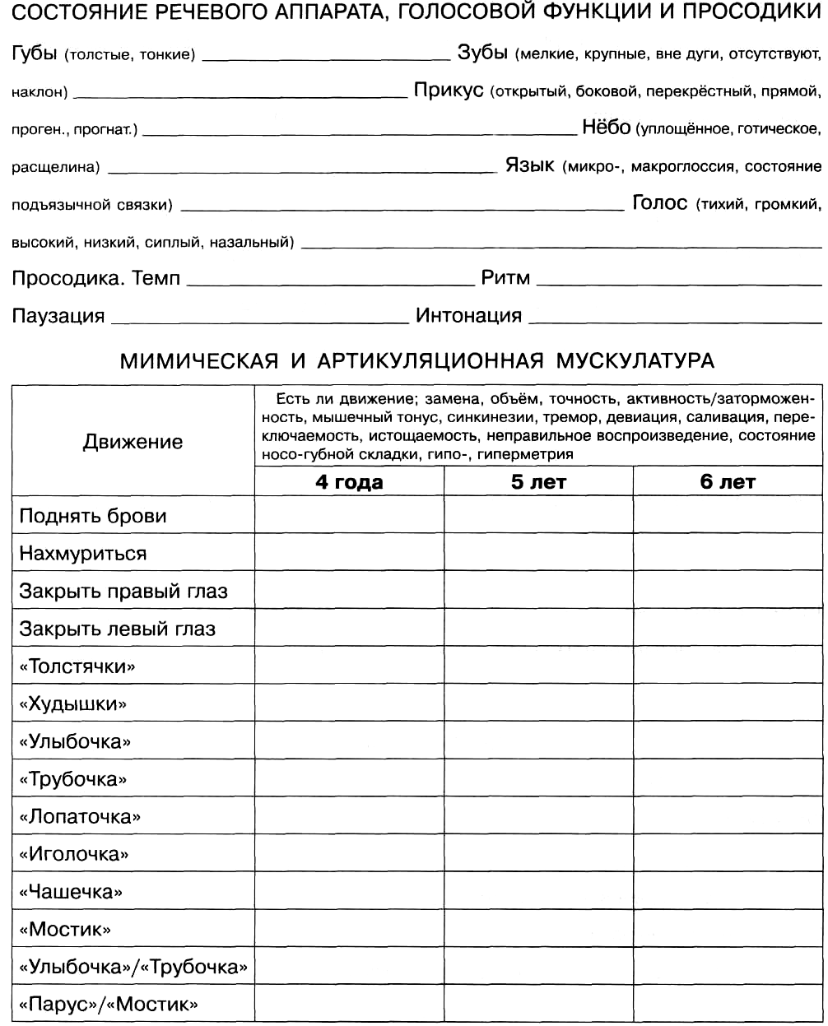

Звукопроизношение
(отмечаются только те звуки, при произношении которых есть нарушения, другие звуки не отмечаются)
Звуки | 4 | 5 | 6
С
СЬ
З
ЗЬ
Ц
Ш
Ж
Щ
Ч
Т, ТЬ, Д, ДЬ,К, КЬ, Х, ХЬ
П, ПЬ, Б, БЬ, М, МЬ, В, ВЬ, Г, ГЬ,Ф, ФЬ
Л
ЛЬ
Р
РЬ
Й
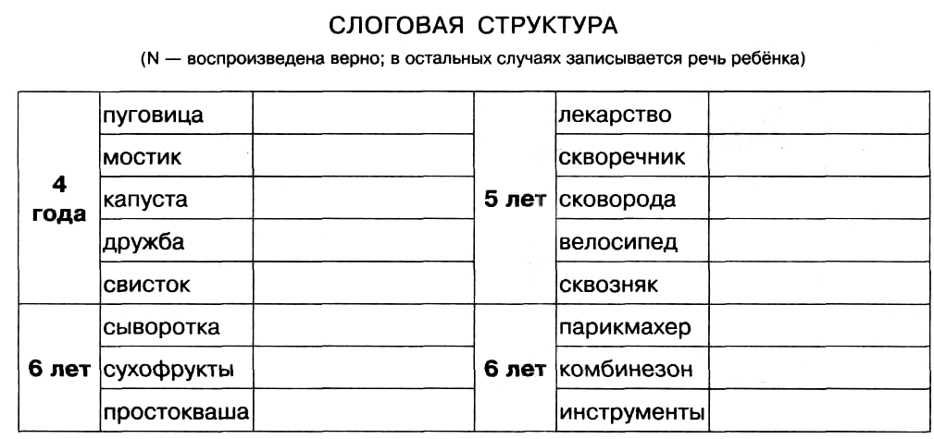
4 года Даня поднимает пакет_______________________________________
Хоккейная команда едет домой_____________________________________
У Тани модные кофта и юбка._______________________________________
Охотник бинтует ногу._____________________________________________
5 лет Мы с Антоном идём к фонтанам._______________________________
Панда – бамбуковый медведь_______________________________________
У деда в банке – гайки и винтики_____________________________________
Авдей будет командовать охотниками_________________________________
6 лет У пингвина один пингвиненок__________________________________
Татьяна вдевает нитку._____________________________________________
Вадим ходит на тайквондо__________________________________________

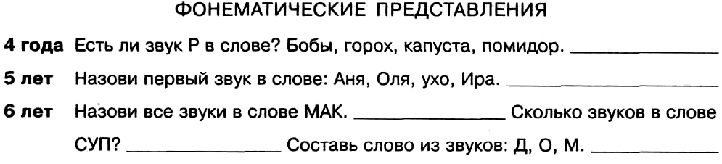
Фонематический слух
Рак лак |  | Жевать зевать
Мишка миска |  | Тёлка чёлка
Марина малина |  | Вечер ветер
Коза коса |  | Мажет машет
Грамматический строй
Словоизменение
Преобразование единственного числа во множественное
4 года
Шапка
Кольцо
Жук
5 лет
Дом
Крот
Окно
Лист
Дятел
6 лет
Олень
Пень
Воробей
Колесо
Согласование с числительным
 | 1 | 2 | 5
4  Года | дом
 | утка
5  Лет | конь
 | коза
6  лет | змея
 | воробей
Согласование падежных окончаний
 |  | 4 года |  |  | 5 лет |  |  | 6 лет
 |  | лиса | Ёжик | рысь | лиса | ёжик | рысь | лиса | ёжик | рысь
И | У тебя есть (кто?)
Р. | У них нет (кого?)
Д. | Корм даю (кому?)
В. | Любишь (кого?)
Т. | Доволен (кем?)
П. | Рассказ (о ком?)
Словообразование
А. Образование уменьшительноласкательных форм
4 года | дом
 | кукла
 | книга
 | мяч
5  лет | кольцо
 | ковер
 | одеяло
 | сапог
6  лет | кружка
 | платье
 | гнездо
 | дерево

Б. Согласование с предлогами

4 года (в, на, над, под)____________________________,
5 лет (за,с,к,из)_______________________,
6 лет (перед, около, изза, изпод)_____________________________________________________

В. Образование прилагательных с 6 лет

Из стекла – стеклянная | Из снега | Из бумаги | Из дерева
Хвост волка волчий | Лапа волка | Ухо волка

Г. Префиксальное словообразование с 6 лет
Во, вы, за, пере, подо, ото (шел)___________________________________________________
________________________________________________________________________________
________________________________________________________________________________
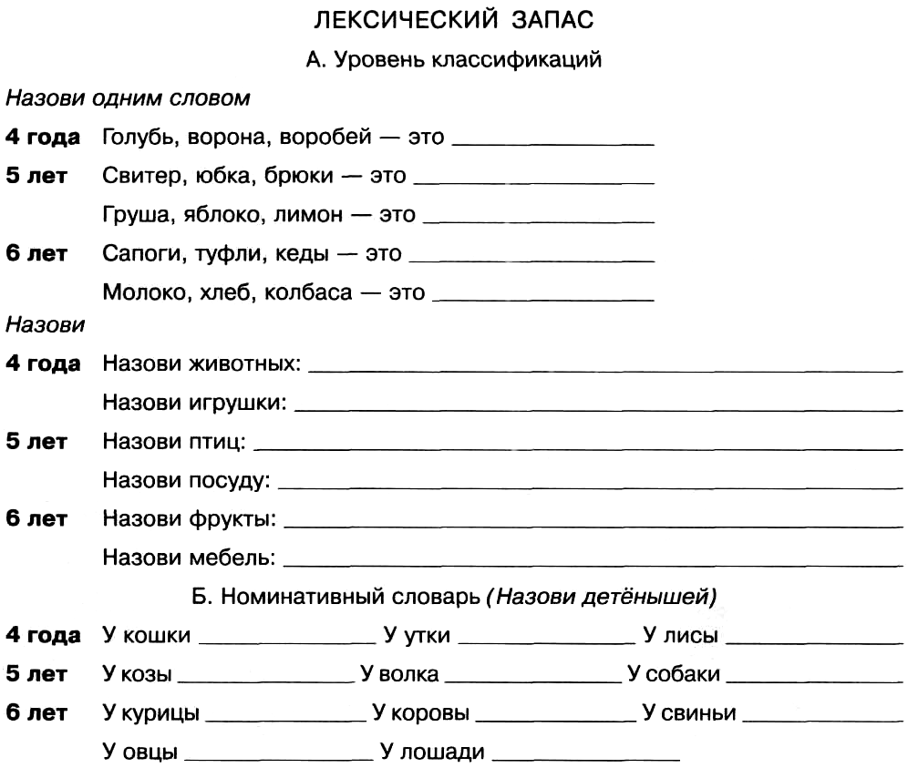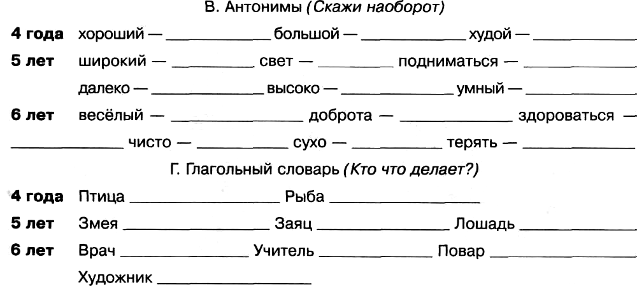
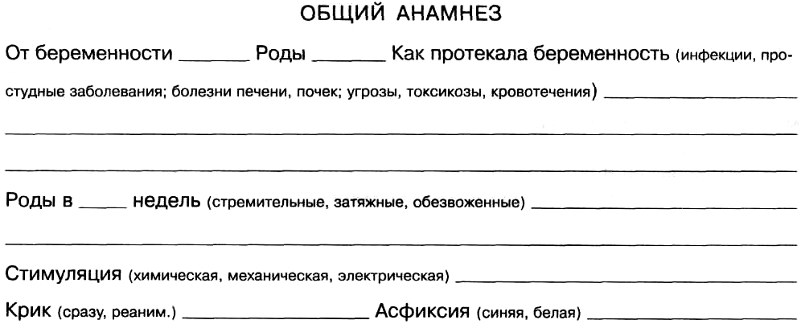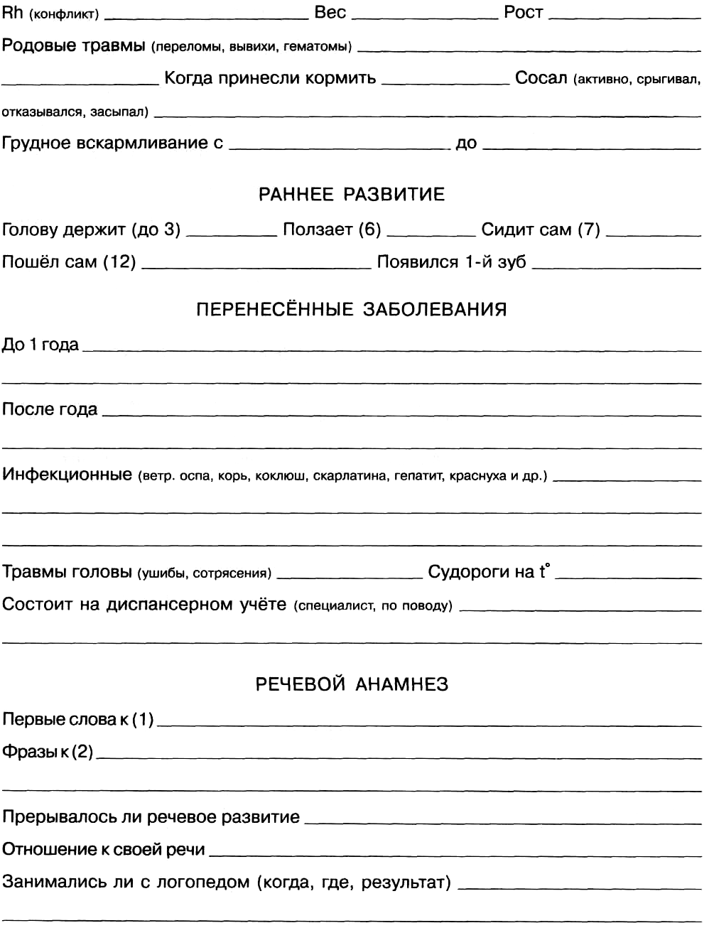

Специальная и методическая литература

- Александрова Т. В. Живые звуки или фонетика для дошкольников. – СПб, 2005.
- Агранович З. Е. Сборник домашних заданий для преодоления недоразвития фонематической стороны речи у старших дошкольников. – СПб, 2009.
- Агранович З. Е. Сборник домашних заданий для преодоления недоразвития фонематической стороны речи у старших дошкольников. – СПб.: ДЕТСТВО – ПРЕСС, 2007.
- Агранович З. Е. Логопедическая работа по преодолению нарушений слоговой структуры слов у детей. – СПб, 2005.
- Баскакина И. В. Логопедические игры. Рабочая тетрадь для исправления недостатков произношения звуков. М.: Айрис – пресс, 2009.
- Бардышева Т. Ю., Мосонова Е. Н. Конспекты логопедических занятий в детском саду для детей 5 – 6 лет с ОНР. – М.: Издательство СКРИПТОРИИ 2003, 2017.
- Бардышева Т. Ю., Мосонова Е. Н. Тетрадь логопедических заданий. Старшая группа. – М.: Издательство «Скрипторий», 2017.
- Бойкова С. В. Занятия с логопедом по развитию связной речи у детей 5-7 лет: В помощь учителям – логопедам, вспитателям речевых групп и родителям. – СПб.: КАРО, 2007.
- Борисенко М. Г., Лукина Н. А. Грамматика в играх и картинках. – СПб.: Паритет,, 2005.
- Бухарина К. Е. Логопедическая тетрадь для занятий с детьми 5-6 лет с ОНР. – М., 2017
- Волкова Г. А. Альбом для исследования фонтической и фонематической сторон речи дошкольника. – СПб.: ДЕТСТВО – ПРЕСС, 2006.
- Грецкая Т. Е. Учим звуки Л, Р: задания на автоматизацию произношения звуков. – М.: ТЦ Сфера, 2009
- Громова О. Е. Логопедическое лото. Учим звук. Учебно – игровой комплект. М., 2012.
- Жихарева – Норкина Ю.Б. Домашняя тетрадь для логопедических занятий с детьми. Пособие в 9 выпусках.– М., 2005.
- Жукова Н.С., Мастюкова Е.М., Филичёва Т.Б. Преодоление общего недоразвития речи у дошкольников. – М., 1990.
- Жукова О. С. Большие прописи к логопедическому букварю. – М: Издательство АСТ, 2017.
- Козырева Л. М. Слоговое лото. – Издательство «Гном», 2007
- Комарова Л.А. Автоматизация звуков в игровых упражнениях. – М.. 2008.
- Коноваленко В.В. Коноваленко С.В. Домашняя тетрадь для закрепления произношения звуков. – М., 2008.
- Коноваленко В. В., Коноваленко С. В. Развитие связной речи. Фронтальные логопедические занятия. – М.: Издательство «Гном и Д», 2006.
- Коноваленко В. В., Коноваленко С. В. Многозначность существительных в русском языке.
- Куцина Е., Созонова Н., Хрушкова Н. Учимся пересказывать. – Екатеринбург: ООО «Издательский дом «Литур», 2017.
- Куликовская Т. А. Скороговорки. – М., «Карапуз», 2010
- Краузе Е,Н, Логопедия – СПб.: КОРОНА принт, 2006.
- Крупенчук О.И. Уроки логопеда. Артикуляционная гимнастика. – 2009.
- Крупенчук О. И. Тренируем пальчики – развиваем речь. – СПб, 2009.
- Крупенчук О.И. Научите меня говорить правильно. – Спб, 2005.
- Куликовская Т. А. Чистоговорки и скороговорки. – М., 2006.
- Консультации логопеда. Старшая группа. – СПб., «ДЕТСТВО – ПРЕСС», 2012
- Лопухина И. С. Логопедия, 550 занимательных упражнений для развития речи: Пособие для логопедов и родителей. – М.: Аквариум, 1995.
- Морозова Е. В. Занимательная фонетика. В мире звуков и букв. – М.: ТЦ Мфера, 2009.
- Нищева Н. В. Веселая артикуляционная гимнастика. – СПб: ООО «ИЗДАТЕЛЬСТВО «ДЕТСТВО – ПРЕСС», 2015.
- Нищева Н. Картотеки методических рекомендаций для родителей дошкольников с ОНР. – СПб.: ДЕТСТВО – ПРЕСС, 2007.
- Нищева Н. В. Комплексная образовательная программа дошкольного образования для детей с тяжелыми нарушениями речи (общим недоразвитием речи) с 3 до 7 лет. – СПб: ДЕТСТВО – ПРЕСС, 2016.
- Нищева Н. В. Современная система коррекционной работы в группе компенсирующей направленности для детей с нарушениями речи с 3 до 7 лет. – СПб.: ООО «ИЗДАТЕЛЬСТВО «ДЕТСТВО – ПРЕСС», 2017.
- Нищева Н. В. Речевая карта ребенка с общим недоразвитием речи. – Спб.: «ДЕТСТВО – ПРЕСС», 2006
- Нищева . В. Тетрадь для старшей логопедической группы. – СПб.: «ДЕТСТВО – ПРЕСС», 2008.
- Нищева Н. В. Играйка. Восемь игр для развития речи дошкольников.- СПб.: «ДЕТСТВО – ПРЕСС», 2006
- Нищева Н. В Конспекты подгрупповых логопедических занятий в старшей группе детского сада для детей с ОНР. – СПб, 2007 г.
- Нищева Н. В. Картинный материал к речевой карте ребенка с ОНР (от 4 до 7 лет) – СПб, 2015
- Новикова Ж. Л., Рощина А. Г. Тематический словарь в картинках: Времена года: Календарь наблюдений. – М.: Школьная Книга, 2017
- Отяпина И. Р. «Расскажи мне, малыш…» Материал для развития эрудиции и речи ребенка от 2 до 7 лет. – СПб, 2007.
- Савчук О. В. Рисуем по клеткам. – М.: ТЦ Сфера, 2008.
- Султанова М. Удивительные превращения. – М.: «ООО»Хатбет – пресс», 2016
- Серия «Папка дошкольника». – Киров, ООО «ВК «Дакота»
- Ткаченко Т. А. Обучение детей творческому рассказыванию по картинам: пособие для логопеда. – М.: ВЛАДОС, 2006.
- Теремкова Н. Э. Логопедические домашние задания для детей 5 – 7 лет с ОНР. Четыре альбома. – М., 2006.
- Теремкова Н. Э. Практический тренажер. Четыре альбома. – М., 2016.
- Теремкова Н. Э Я учусь пересказывать. 4 части. – СПб.: ООО «ИЗДАТЕЛЬСТВО «ДЕТСТВО – ПРЕСС», 2016.
- Ткаченко Т. А. Формирование и развитие связной речи. – М., 2005.
- Яцель О.С. Учимся правильно употреблять предлоги в речи. – М., 2006.
- Яцель О. С. Учимся правильно употреблять предлоги в речи. Демонстрационный материал. Издательство Гном, 2009.

